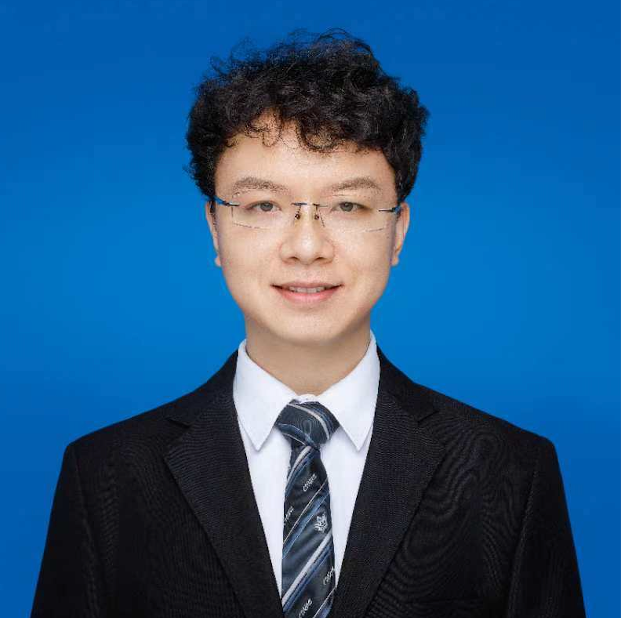

杨嘉阳

电话：17705148484 邮箱：jiayang0830@163.com 出生年月：1990.08

性别：男 现所在地：南京 工作年限：11

**求职意向module_title_background.png**求职意向.png

项目经理

**教育经历module_title_background.png**教育经历.png

**2008.9-2012.7 西安科技大学**

西安科技大学 | 本科

测控技术与仪器

**module_title_background.png**自我评价.png**个人优势**

1.从事十年 IT 行业，5年项目管理（对外+对内）经验

2.具备较强的汇报、演讲、沟通表达、组织协调能力

3.带队交付千万级项目2个、百万级项目6个，具备 良好的政府客户关系维护能力

4.对智慧农业、智慧城市、智慧交通相关业务理解深刻

5.具备项目管理PMP证书，英语CET6

**工作经历module_title_background.png**工作经历.png

**2022.5-至今 北京佳格天地科技有限公司**

项目经理 | 计算机软件

**工作职责：**

1.配合售前编写项目方案进行招投标以及项目实施成本、风险评估；

2. 调研、挖掘客户需求，输出设计原型并和客户进行确认。编写需规，制定项目对外执行方案、里程碑计划、阶段性目标；

3. 组建研发团队或寻找外部供应商，技术框架选型，需求宣讲，同步里程碑目标，制定对内研发计划；

4. 研发进度、成本、风险把控，判断客户预期，及时调整实施策略；

5. 维护客情关系，定期汇报项目进展；

6. 正式发布上线、组织项目进行交付验收；

7.系统使用培训

**工作业绩：**

1.组建项目实施团队，带领团队完成“江苏省农业信息化系统整合优化项目”厅级项目交付验收，合同额1700万；

2.独立完成金华永康数字乡村项目交付， 合同额324万，利润率超过 60%；

3.独立完成台州三农协同平台项目交付， 将客户关系从刚接手该项目时的投诉转变为相互信任， 不断收敛需求降低成本， 并且获得2022年浙江省数字乡村项目最佳应用，为客户赢得业绩；

4. 引入敏捷开发， 快速扭转我方在客户面前交付成果较慢的不利局面。

**2018.8-2022.5 浩鲸云计算科技股份有限公司**

web前端 | 互联网

**团队管理（下属18人，虚拟下属34人）：**

1.负责制定研发团队内部规章制度、研发流程规范；

2.负责团队内部人员月度、季度绩效考核；

3.组织团队内部日例会、周例会、不定期复盘会、技能分享会等；

4.负责新员工培养、骨干员工绩效产出提升，提升研发的执行力；

5. 协调解决团队内部日常问题每周向直接主管汇报上周研发工作内容，以及 OKRs 执行进度；

7.不定期进行员工关怀，组织团队建设；

8.组织跨团队研发工作。

**项目管理：**

1.项目启动前参与产品侧需求评审，小型项目会参与项目前期的需求调研；

2.项目规划阶段进行技术选型，组织产品经理、设计、开发讨论技术架构；

3.项目执行阶段对研发进度进行跟踪，及时识别并上报风险，存在人力风险时参与跨团队沟通协调，并制定风险规避解决方案；

4.项目上线后组织复盘会，总结本次项目出现的一些问题，讨论改进措施，并且上报给部门，形成组织过程资产。

**2016.10-2018.8 中兴通讯股份有限公司**

开发经理 | 计算机软件

**工作职责：**

1.人员招聘面试以及新入职外包员工培养计划

2.项目需求评审，和se评估工作量，指定开发迭代计划表

3.项目进度跟进，版本质量监控

4.向五层领导汇报中兴职员月度考核意见

5.制定外包人员考核标准，并在月底进行打分给出月度考核等级

6.制定技能培训计划，并且每周进行一次微分享，一次代码走查

7.制定各模块业务培训计划

8.亲自参与部分模块开发

9.管理17人的团队

10.项目中遇到的问题进行协调处理

**工作业绩：**

（1）带领7人团队开发南非cell c iptv安卓app。并出差南非现场，根据现场实际需求，协同后方同事远程开发，经过60的努力，2017年11月31日完成交付并且商用，成功在app store和google play发布app（GETBlack）

（2）带领3人使用原生JavaScript进行组建的封装来实现复用

**2015.11-2016.10 南京炫佳网络科技有限公司**

web前端 | 计算机软件

负责重庆有线增值业务部，缇可动漫的功能开发。并且长期驻场，现场对接客户需求，独立完成需求分析、设计、开发、测试、发布上线等一系列工作。

**2013.10-2015.11 诚迈科技（南京）股份有限公司**

web前端 | 计算机软件 月薪

负责华为中东市场IPTV EPG业务，包括STC（沙特电信）、卡塔尔电信。使用华为ebase框架，对定制化需求进行开发迭代上线。参与SE需求设计评审以及上线割接工作。

**项目经历module_title_background.png**项目经历.png

**2022.12-至今 江苏省农业信息化系统整合优化项目**

项目经理

**项目背景：**

客户：江苏省农业农村厅互联网发展中心

项目目标：围绕六个“一” + N 应用建设目标，优化42个应用，新建44个应用，构建畜牧业、种植业、渔业、农机、农田等10大业务板块，打破业务孤岛。

在项目中担任职位：项目经理

**职责：**

（1）对外对接厅内各大板块业务处室进行需求沟通、原型设计以及不定期工作汇报，维护各处室客户关系，在系统推广试用前进行使用培训；

（2）对外对接各厂家以及外包公司，对项目整体情况进行全过程监控；

（3）对内整合开发资源，需求讲解，制定研发计划，监控研发过程。

**业绩：**

1.在内部处于震荡期的艰难时间段，主动冲到一线完成各处室验收前的功能确认单签署；

2.完成项目功能验收、合同验收以及发改委最终验收，并收到客户回款；

3.各板块全省推广程度较高，特别是畜牧板块，从养殖、防疫、检疫、运输到屠宰全产业链监管，活跃用户超过10万。

**2022.5-2023.5 台州三农协同平台**

项目经理

**项目描述：**

台州市农业农村局负责承建，围绕“乡村振兴”主题，建设对农村实用人才的种养殖技能以及学历提升培训平台。解决对于农民大培训，存在“学不精”、“管不全”、“用不好”、“力不足”的痛点。

**职责描述：**

（1）进行成本评估、风险评估、干系人分析、项目目标分析；

（2）需求确认，签署需求确认单。需求分解，流程图绘制，原型设计，和客户确认业务流程以及原型效果；需规、祥设编写；

（3）项目实施阶段整体规划，制定项目研发计划，里程碑目标；

（4）外部软件供应商询价，合同签署，需求、研发计划、里程碑目标同步；

（5）研发进度、质量监控，不定期和客户汇报阶段性成果；

（6）交付验收，持续运维，系统培训

**项目业绩：**

（1）扭转僵持的客户关系，逐步改为温和，最终改为信任；

（2）短时间内为客户交付和客户业绩相关的功能模块，完成2022年度客户业绩目标；

（3）顺利通过初验，并且成功入围2022年浙江省数字乡村最佳应用；

（4）系统自上线至今，一共开展36场培训，累计培训3003人次。

（5）项目已为公司回款70%，利润率40%

**2019.4-2022.5 杭州交警智安通**

开发经理

**项目内容：**

1.挂载在支付宝生活号，面向杭州重点车辆（两客一危）驾驶员、重点车辆企业管理员、交警等用户

2.根据交警所在大队，查询各大队管辖区域的人、车、企业基础信息，查询使用过智安通的企业以及未使用智安通企业，并且可进行工地管理。支持交警核查驾驶员信息，核查企业信息，在途检查驾驶员是否使用智安通，是否提交出车检查申请等功能。

**项目业绩：**

智安通目前已经在杭州交警强推下在杭州重点车企业中广泛使用，有效减少了工程车造成的道路伤亡事故，并且为公司营收300万软收，目前项目需求范围还在扩大，项目功能持续优化中，未来项目成果可观。